**Instrukcja wypełniania wniosku do projektu planu ogólnego gminy Kiwity**

1. Pamiętaj, że do planów ogólnych, których opracowanie dopiero się rozpoczęło i nie sporządzono jeszcze projektu planu, składa się wnioski. Na dalszym etapie, do przygotowanych projektów planów wykładanych do publicznego wglądu składa się uwagi do projektu planu. Informacje o przystąpieniu do sporządzania planu i możliwości składania wniosków publikowane są w ogłoszeniach prasowych i w Biuletynie Informacji Publicznej.
2. W ogłoszeniu sprawdź, w jakim terminie można składać wnioski. Wniosek, który wpłynie po terminie, pozostanie bez rozpatrzenia.
3. Wniosek złożony w terminie zostanie rozpatrzony przy opracowywaniu projektu planu. Nie otrzymasz odpowiedzi, ale możesz później sprawdzić podczas wyłożenia projektu planu, czy Twój wniosek został uwzględniony w ustaleniach planu.
4. Pobierz, wydrukuj formularz wniosku i wypełnij go (złożenie wniosku jest możliwe wyłącznie na formularzu zgodnym z rozporządzeniem ministra rozwoju i technologii).
5. Pamiętaj, że wniosek powinien zawierać nazwisko, imię lub nazwę wnioskodawcy, jego adres, konkretnie opisany przedmiot wniosku oraz oznaczenie nieruchomości, której dotyczy.

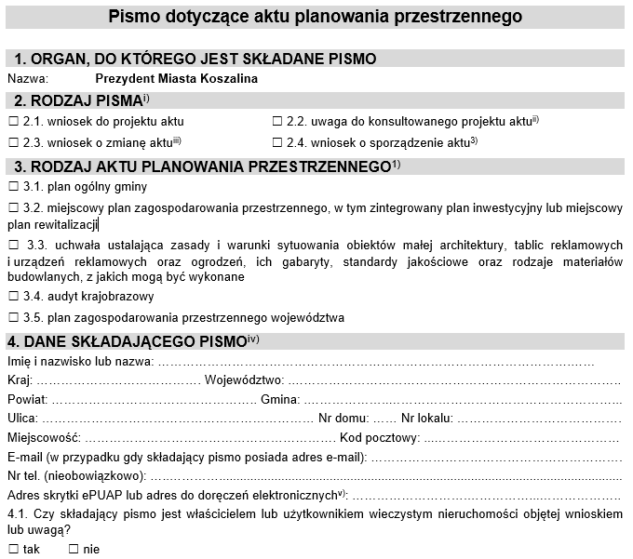

Informacje dotyczące osoby składającej wniosek. Prosimy o zwrócenie uwagi na punkt 4.1

Zaznaczamy: plan ogólny gminy

Zaznaczamy: wniosek do projektu aktu

Wójt gminy Kiwity

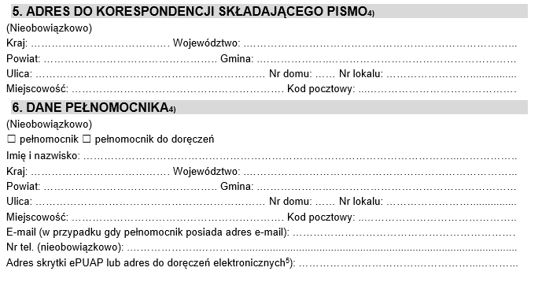

Wypełniamy tylko i wyłącznie, jeśli składają Państwo wniosek przez pośrednika – wówczas prosimy pamiętać o załączeniu pełnomocnictwa.

Adres do korespondencji tylko jeśli jest on inny od tego zawartego w danych osoby składającej pismo.

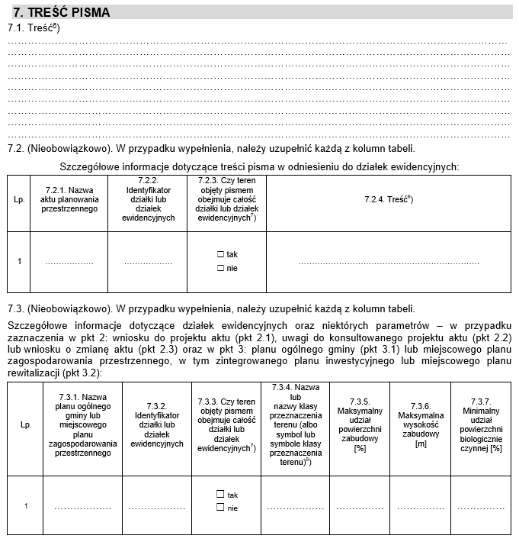

**Nieobowiązkowe** informacje szczegółowe dotyczące konkretnych działek ewidencyjnych /lub parametrów zabudowy.

**Treść wniosku do projektu planu ogólnego gminy Kiwity.**

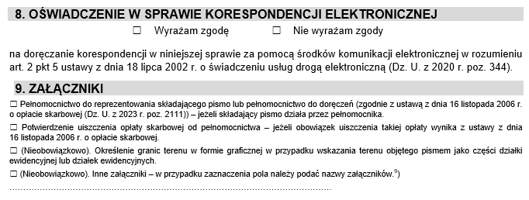

Prosimy o dołączenie załącznika wyłącznie w przypadku ustanowienia pełnomocnictwa lub w przypadku szczegółowych wniosków do projektu planu.

Zasadniczo na etapie składania wniosków do projektu nie przewidujemy konieczności kontaktu z wnioskodawcami.

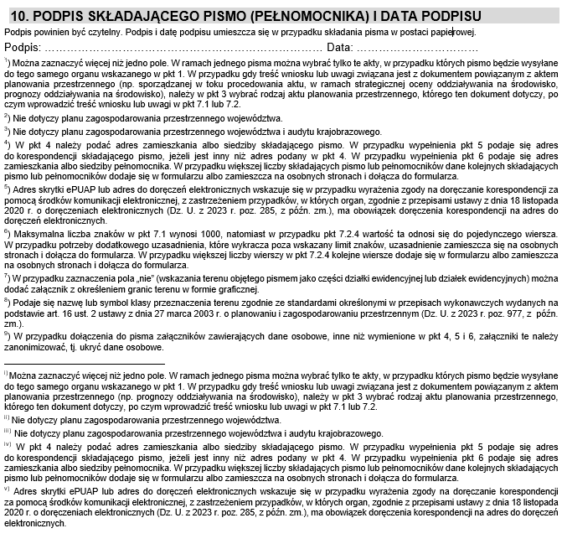

Podpis wymagany w wersji składanej „papierowo”.